Na América Latina, cervejarias líderes têm até 98% das vendas
Lílian Cunha

Um mercado maior que os Estados Unidos, mas extremamente concentrado e sujeito a variações que vão desde fatores culturais à interferência de narcotraficantes. Esse é o panorama do consumo de cerveja nos nove maiores países da América Latina em vendas da bebida. Juntos, Brasil, México, Venezuela, Argentina, Colômbia, Peru, Chile, Bolívia e Uruguai somam 26 bilhões de litros consumidos em 2009, segundo dados da Euromonitor. São quase 4 bilhões de litros a mais que os 22,9 bilhões vendidos no ano passado nos EUA. Além do tamanho, o mercado latino-americano tem outra grande vantagem: está em crescimento, ao contrário do que ocorre com boa parte dos maiores consumidores mundiais da bebida.

No ano passado, o volume de vendas de cerveja nos EUA caiu 2,1%. Na Europa ocidental, a queda foi de 4,9%. Na Rússia, o tombo chegou a 13,1%. Na China, o declínio ficou em 2,4%. Na América Latina, entretanto, dos nove maiores mercados, oito tiveram taxas positivas em 2009 em relação ao ano anterior. O México - única exceção - sente a crise por conta de sua dependência dos Estados Unidos.

Mas nas outras nações latino-americanas, as vendas estão em ascensão. "Basicamente esses mercados vivem a mesma situação do Brasil: vendas em alta graças à melhora da renda das classes mais baixas", afirma Adalberto Viviani, consultor especializado no setor de cervejas, que já trabalhou para empresas no Peru, na Colômbia e na Argentina. As maiores taxas de crescimento foram registradas na Bolívia (8,06%), no Brasil (6,93%) e no Peru (6,4%). Na Colômbia, o consumo de cervejas duplicou entre 2006 e 2008. No ano passado, entretanto, o avanço foi menor: 0,4%, conforme a Euromonitor.

Apesar desses bons números, se engana quem pensa que a América Latina é terreno fácil para o crescimento de novas marcas de cerveja. Uma de suas principais características é a concentração, uma vez que as marcas líderes dominam com participação variando entre 52% e 98%. Na Colômbia, por exemplo, a SABMiller tem esmagadores 98% das vendas. A companhia britânica -- sócia majoritária da cervejaria Backus & Johnston - também é dona de 89% das vendas no Peru.

A Ambev, por sua vez, controla boa parte das vendas no maior mercado, o Brasil, com cerca de 70% de participação e também domina na Argentina e no Uruguai, com 65% e 64% respectivamente. Só no Chile uma empresa nacional é líder: a Cerveceria CCU Chile.

Com exceção do Brasil e do México, os países latino-americanos são vistos no setor como "gigantes anões", segundo Viviani. "Eles têm grande potencial de crescimento, mas o nível de profissionalização é muito baixo. A distribuição não é consolidada e o marketing é ruim."

Em muitos deles, as indústrias locais preferem trabalhar a imagem da cerveja como uma bebida tradicional, em vez de focar no público jovem. "Quando trabalhei no Peru, cheguei a ouvir que o jovem toma a cerveja que seu pai bebe. Isso é um absurdo. Foi por isso que a Ambev, ao direcionar seu marketing para o consumidor mais novo, conseguiu ganhar 10% das vendas peruanas em apenas quatro anos", explica Viviani.

Além disso, os consumidores em cada país têm hábitos diferentes. No Brasil e na Argentina, por exemplo, mais da metade do consumo se dá em bares e restaurantes. Isso não ocorre na Colômbia e no Peru. Em outros países, como o próprio Peru, até mesmo a ação de narcotraficantes acaba influenciando o consumo. Em regiões sujeitas à violência desses grupos, como o vale do rio Apurimac y Ene, próximo à cidade de Ayacucho, no Sul do país, é comum que a população se recolha - e isso acaba diminuindo o consumo da bebida.
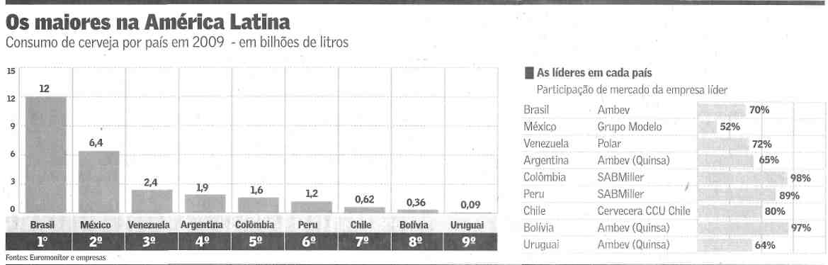

Fonte: Valor Econômico, São Paulo, 25 ago. 2010, Empresas, p. B3.

